آیا تغییر در نگرش، عملکرد و اطلاعات بیمار ایجاد شده است؟
آیا بیمار آموزش پذیراست؟
آموزش مطلوب

ارزشیابی برنامه آموزشی

ثبت در فرم آموزش به بیمار
انتخاب روش آموزشی مناسب و اجرا و ارائه آموزش
( بر حسب شرایط بیمار)

انتخاب اهداف آموزشی حسب نیاز و تدوین محتوای آموزشی

انتخاب فرد مطمئن وآموزش پذیر(همراه)
حضور بر بالین بیمار

نیازسنجی و اولویت بندی نیاز آموزشی بر حسب شرایط بیمار
(تغذیه، آمادگی برای عمل، عوارض داروها، راه های پیشگیری از انتشار بیماری و...)

بلی خیر

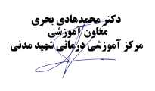
بلی خیر

